
فِرَق السيّدة -لبنان

فرح الإيمان
بهجة الحياة

دليل قراءة (2006)

الأب فرانسوا ڤاريون اليسوعي

Père François Varillon
مقدِّمة

يُعتبر كتاب "فرح الإيمان بهجة الحياة" مجموعة منتقاة من مختلف المحاضرات التي ألقاها الأب فرانسوا ڤاريّون François Varillon في أبرشيّات جنوب فرنسا في السبعينيّات من القرن الماضي. وتشكّل بمجملها وحدة منسجمة للعقيدة المسيحيّة معروضة علينا لنفكّر فيها.
ففيه يعالج الأب ڤاريّون العديد من المسائل بلغة سهلة وواضحة. ولمّا لم يكن في مقدورنا التصدّي لدرس كل مواضيع الكتاب في ثمان اجتماعات، فقد اضطررنا إلى اختيار المواضيع الأكثر إلحاحاً في هذا الزمان المضطرب الذي نعيش فيه، والتي من شأنها أن تثير في القارئ الرغبة في السير بعيداً لمعرفة إيمانه.
ومن هنا، فقد تمّ استبعاد بعض المواضيع الأساسيّة، كالتثليث والآخرة والعذراء مريم ومواضيع أخرى يمكن درسها بشكل مستقلّ تبعاً لميل القارئ.

هذا ومن الضروري أن نشير إلى حقيقة أنّ فكر الأب ڤاريّون في هذا الكتاب موجّه إلى الشريحة الأكبر في المجتمع، ولكنّه يتضمّن بعض المواضيع التي يغلب عليها الطابع اللاهوتيّ والفلسفيّ الذي يمكن أن يَصدم أو يُحبط بعض القرّاء القليليّ الخبرة والبعيدين عن هذا النمط من التفكير. ولهذا، فإنّ هذه الوثيقة لن تناسب الجميع، وخاصة منها الفِرَق المنتسبة حديثاً إلى فِرَق السيّدة.
وأخيراً، سنكون شديديّ الامتنان لكل الذين سيدرسون هذه المواضيع لو أنّهم أعلمونا بردّة فعلهم وملاحظاتهم واقتراحاتهم في سجل التقييم لنهاية السنة.

فرقة البحث والتفكير

تجزئة

الفصل الأول: مفهوم المعنى (من الصفحة 5 وحتى 14*)
الفصل الثاني: من هو الإنسان؟ ومن هو الله؟ (ص15-29)
الفصل الثالث: التطويبات (ص 49-64)
الفصل الرابع: سرّ الفداء (ص 65-77)
الفصل الخامس: قيامة المسيح (ص 79-93)
الفصل السادس: الكنيسة، تجسّد عطيّة الله (ص 115-127)
الفصل السابع: عيش الإنجيل بكامله (ص 241-261)
الفصل الثامن: الإفخارستيّا (ص 299-316)

ويتضمّن كل فصل:
- نصّ للتأمّل من أجل الصلاة في اجتماع الفرقة
- بعض دروب التفكير للمساعدة على تبادل الرأي في الفرقة. وستكون الأسئلة المقترحة تمهيديّة، ويمكن لكلّ فِرقة أن توفّق هذه الأسئلة مع وضعها الخاص.
- اقتراحات من أجل واجب المجالسة بين الزَّوجَين.
الفصل الأول
مفهوم المعنى (ص 5-14)

أوّلاً - دروب التفكير
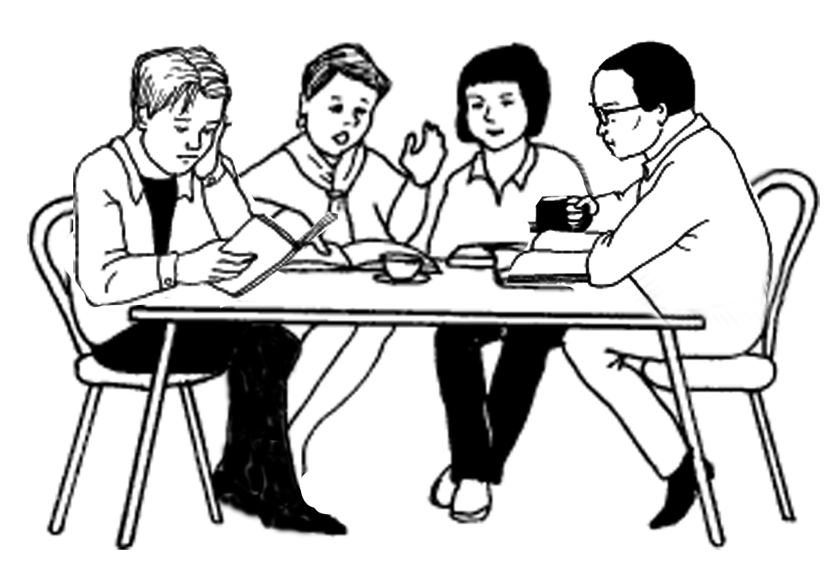
1- ماذا تعني بالنسبة إلينا عبارة: "المسيحيّ هو الإنسان القادر على إضفاء معنى على ما لا معنى له وعلى إضفاء معنى ثانٍ على ما كان له معنى" ؟
2- جوهر الجوهر: "لقد تجسّد الله لكي يؤلّه الإنسان" (القديس أيريناوس). ويمكن القول إنّ الأب ڤاريون قد أسّس كل لاهوته ونظرته التربويّة على هذه الجملة. فهل نحن أهل للتأليه؟ وهل نحن مقتنعون، وقد دُعينا إلى الوجود، بأنّنا لن نعود إلى العدم؟
3- حاولوا أن تحدّدوا بكلماتكم أنتم:
- ما هي النعمة المبرِّرة؟
- ما هو الخلاص؟
- من هو ابن الله؟
- ما هي الحياة الفائقة الطبيعة؟
هناك الكثير من الأمور التي يجب أن تكون مألوفة بالنسبة إلينا لأنّنا ننتمي إلى عائلة الله. السرّ كلمة غامضة، ولكنّ له معنىً دقيقاً في التربية المسيحيّة لأنّه يتعلق بالذات الإلهيّة نفسها وبكل ما يتعلق بها. فما هو معنى السرّ في نظركم؟

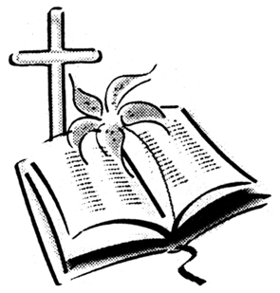
ثانيًا - نَصّ للتأمّل: (أفسس 2: 1-6)
وأنتم، وقد كنتم أمواتاً بزلاتكم وخطاياكم التي كنتم تسيرون فيها بالأمس، متّبعين سيرة هذا العالم، سيرة سيِّد مملكة الجوّ، ذاك الروح الذي يعمل الآن في أبناء المعصية... وكنّا نحن أيضاً جميعاً في جملة هؤلاء نحيا بالأمس في شهوات جسدنا ملبّين رغبات الجسد ونزعاته. وكنّا بطبيعتنا أبناء الغضب كسائر الناس، ولكنّ الله الواسع الرحمة، لحبّه الشديد الذي أحبّنا به، مع أنّنا كنّا أمواتاً بزلاتنا، أحيانا مع المسيح (بالنعمة نلتم الخلاص) وأقامنا معه وأجلسنا معه في السّموات في المسيح يسوع.

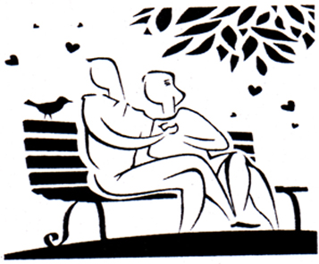
ثالثًا - اقتراحات من أجل واجب المجالسة بين الزَّوجَين

لقد اعتمدنا وتثبّتنا وتكرّسنا لكـي نكون شهوداً لحبّ الله للبشريّة. فأيّ الشهادات نسعى لإعطائها؟ وكيف؟ ولمن؟

* * *
الفصل الثاني
من هو الإنسان؟ من هو الله؟ (ص 15-29)

إنّ وَعيَنا لدعوتنا وكرامتنا يساعدنا على فَهم الحبّ الذي نحن موضوعه وعلى فهم الطريقة التي علينا أن نردّ بها على هذا الحبّ.

أوّلاً - دروب التفكير
1- من هو الإنسان؟
يقول الأب ڤاريون: "إنّه ما هو قابل للتأليه".
لقد فتح المسيح بقيامته وصعوده ثغرة فوق الموت سيكون بمقدور البشريّة كلها أن تدخل منها. لماذا يشغل المسيح المكان المركزيّ في قلب التاريخ العام؟
2- من هو الله؟
يقول الأب ڤاريون Varillon: "الله ليس إلاّ محبّة".
أسلحة الله ليست إلا أسلحة الحبّ. فكيف يمكن التوفيق بين عبارات مثل: "الآب الكلي القدرة" والصفات التي يطلقها الأب ڤاريّون على الله "الفقر"، "التواضع"، "الارتباط"؟
ثانيًا - نَصّ للتأمّل
رسالة يوحنا الأولى 4: 14-20

ونحن عاينّا ونشهد، أنّ الآب أرسل ابنه مخلّصاً للعالم. مَن شهد بأنّ يسوع هو ابن الله، فالله فيه مقيمٌ وهو مقيمٌ في الله. ونحن عرفنا المحبّة التي يظهرها الله بيننا وآمنّا بها.
الله محبّة، فمن أقام في المحبّة أقام في الله وأقام الله فيه. واكتمال المحبّة بالنظر إلينا، أن تكون لنا الطمأنينة ليوم الدينونة، فكما يكون هو، كذلك نكون في هذا العالم. لا خوف في المحبّة، بل المحبّة الكاملة تنفي عنها الخوف، لأنّ الخوف يعني العقاب، ومن يخف لم يكن كاملاً في المحبّة.
أمّا نحن فإنّنا نحبّ، لأنّه أحبنّا قبل أن نحبّه. إذا قال أحد: "إنّي أحبّ الله" وهو يبغض أخاه كان كاذباً، لأنّ الذي لا يحبّ أخاه وهو يراه لا يستطيع أن يحبّ الله وهو لا يراه.

ثالثًا - اقتراحات من أجل واجب المجالسة بين الزَّوجَين

لقد تزوَّجنا لكي نحبّ بلا حدود حبًّا شبيهاً بحبّ الثالوث. فهل لنا أن يعبّر واحدنا عمّا يحبّه أو يُعجَب به عند الآخر؟ وهل لنا أن نعبّر أيضاً عمّا نستصعب قبوله في الآخر؟ هل نحن على استعداد لطلب الغفران المتبادل عن رفضنا للحب ولمنحه أيضًا؟

* * *
الفصل الثالث
التطويبات (ص 49-64)

أوّلاً - دروب للتفكير
تمثّل الموعظة على الجبل قلب تعليم المسيح. وتُعتبر التطويبات وصفة السعادة الحقيقيّة. ولكن غالباً ما نُظِرَ إليها على أنّها غير قابلة للتطبيق. ومردّ ذلك إلى كوننا ننسى أنّ يسوع لم يكفَّ يوماً عن تطبيقها على الأرض. وبالتالي فهي قابلة للتطبيق.
بعد تأمّلنا في كلّ واحدة منها، نتساءل:
1- على أي صعد تُعتبر التطويبات وحياً مفرحاً لنا نحن مسيحيّي اليوم؟
2- إلى أيّة ثورة داخليّة وأيّ تحوّل تدعونا؟
3- ما هي الصعوبات التي تعترض تطبيقها في حياتنا؟
4- ما هي التطويبة التي نشعر أنّنا مدعوون إليها بوجه خاص؟

ثانيًا - نَصّ للتأمل
لوقا 6: 20-23
ورفع عينيه نحو تلاميذه وقال:
طوبى لكم أيّها الفقراء، فإنّ لكم ملكوت السموات.
طوبى لكم أيّها الجائعون الآن، فسوف تشبعون.
طوبى لكم أيّها الباكون الآن، فسوف تضحكون.
طوبى لكم إذا أبغضكم الناس ورذلوكم وشتموا اسمكم ونبذوكم على أنّه عارٌ من أجل ابن الإنسان.
إفرحوا في ذلك اليوم واهتزّوا طرباً، فها إنّ أجركم في السّماء عظيم،
فهكذا فعل آباؤهم بالأنبياء.

ثالثًا - اقتراحات من أجل واجب المجالسة بين الزَّوجَين

- ما هي التطويبة التي تشدّ كلاَّ منّا بشكل خاص؟
- ما الذي ننتظره من الشريك لمساعدتنا على تطبيقها؟

* * *
الفصل الرابع
سر الفداء (ص 65-77)

أوّلاً - دروب التفكير
ورد في قانون الإيمان: "من أجلنا نحن البشر، ومن أجل خلاصنا [...] صار إنساناً وصُلب عنَّا على عهد بيلاطس البنطي، وتألّم ومات وقبر.
1- كيف يقدّم لنا الأب ڤاريّون سر الصليب؟
2- ما المعنى الذي نعطيه للكلمات التالية المأخوذة من الكتاب المقدس (العدالة الإلهية – العقاب – الحلول محلّ – التكفير – الترضية – التعويض) والتي علّمتها الكنيسة لقرون طويلة للمؤمنين؟ وهل أضحت هذه الكلمات غير مفهومة بالنسبة لنا اليوم؟
3- كيف نفهم "ذبيحة القداس"؟
4- وماذا تعلّمنا "ذبيحة القداس" عن سرّ الله؟

ثانيًا - نَصّ للتأمل: كولوسي 2: 9-15
ففيه يحلُّ جميع كمال الألوهيّة حلولاً جسديًّا، وفيه تكونون كاملين. إنّه رأس كل صاحب رئاسة وسلطان. وفيه خُتنتم ختاناً لم يكن فعل الأيدي، بل بخلع الجسد البشري، وهو ختان المسيح. ذلك أنكم دفنتم معه بالمعمودية وبها أيضاً أُقمتم معه، لأنّكم آمنتم بقدرة الله الذي أقامه من بين الأموات. كنتم أمواتاً أنتم أيضاً بزلاتكم وقلف أجسادكم فأحياكم الله معه وصفح لنا عن جميع زلاتنا. ومحا ما كان علينا من صكّ وما فيه من أحكام وأزال هذا الحاجز مسمّراً إياه على الصليب، وخلع أصحاب الرئاسة والسلطان وشهرهم فسار بهم في ركبه ظافراً.

- اقتراحات من أجل واجب المجالسة بين الزوجين

كلّ حبّ هو هبة ذات وموت عن الذات.
- ما الذي يجب على كل منّا أن يتخلّى عنه لكي يكبر حبنا؟
- ما هي الصعوبات التي تعترضنا في سبيل ذلك؟ وما هو الفرح الذي ينتظرنا؟
* * *
الفصل الخامس
قيامة المسيح (ص 79-93)

أوّلاً - دروب التفكير
إنّ بحث الأب ڤاريّون دقيق ومفصّل.
1- فهل يكفي هذا البحث بشكل عام لإظهار إيماننا العميق والكامل بحدث الفصح.
2- هل قام المسيح من أجلنا حقًّا؟ ما هي الحجج التي بنينا عليها جوابنا؟
3- "ولكنّ بعضهم ارتابوا" (متى 28: 17) فما هي شكوككم أنتم؟
4- ما هي النتائج العمليّة التي ترونها لقيامة المسيح في حياتكم الشخصيّة؟

ثانيًا - نَصّ للتأمّل:
كولوسّي 3: 1-3
فأمّا وقد قمتم مع المسيح، فاسعوا إلى الأمور التي في العلى حيث المسيح قد جلس عن يمين الله. ارغبوا في الأمور التي في العلى، لا في الأمور التي في الأرض، لأنّكم قد متّم وحياتكم محتجبة مع المسيح في الله. فإذا ظهر المسيح الذي هو حياتكم، تظهرون أنتم أيضاً عندئذٍ معه في المجد.

ثالثًا - اقتراحات من أجل واجب المجالسة بين الزوجين

أمّا وقد قام المسيح، فإنه ما زال حياً وفاعلاً اليوم كما بالأمس.
- ما هي العلامات التي تتعرّفون من خلالها عليه في عائلتكم؟
- "أنا معكم كل الأيام". هل تساعدنا هذه الكلمات على الصمود في التجارب والمحن؟ ما هي المناسبات التي لمسنا ذلك خلالها بوجه خاص؟

* * *
الفصل السادس
الكنيسة، تجسِّد عطية الله (ص 115-127)

أوّلاً - دروب التفكير
1- ما قولكم في الكنيسة؟
- هل هي مجرّد مؤسسة اجتماعيّة تضمّ المؤمنين بنفس الديانة؟
- هل هي جسد المسيح السرّي؟ وهل بمقدوركم تحديد المعنى الذي تعطونه للكنيسة؟
2- كيف تفهمون عبارة "الكنيسة هي سرّ " ؟
3- هل لكم أن تحدّدوا معنى هذا القول المستقى من قانون الإيمان: "أؤمن بكنيسة واحدة، مقدّسة، جامعة، رسوليّة"؟ هل تساعدنا هذه التأمّلات على أن نحبها أكثر "كأمّ ومعلّمة"؟

ثانيًا - نَصّ للتأمّل:
رسالة بطرس الأولى 2: 4-10
إقتربوا منه فهو الحجر الحيّ الذي رذله الناس فاختاره الله وكان عنده كريماً. وأنتم أيضاً، شأن الحجارة الحية، تبنون بيتاً روحياً فتكونون جماعةً كهنوتية مقدسة، كيما تقرّبوا ذبائح روحية يقبلها الله عن يد يسوع المسيح. فقد ورد في الكتاب: "هاءنذا أضع في صهيون حجراً للزاوية مختاراً كريماً، فمن اتّكل عليه لا يُخزى".
فالكرامة لكم أيها المؤمنون. أما غير المؤمنين فإن الحجر الذي رذله البناؤون هو الذي صار رأساً للزاوية، وحجر صدمٍ وصخرة عثار. إنهم يعثرون لأنهم لا يؤمنون بكلمة الله: هذا ما قُدّر لهم. أما أنتم فإنكم ذرية مختارة وجماعة الملك الكهنوتية وأمة مقدسة وشعبٌ اقتناه الله للإشارة بآيات الذي دعاكم من الظلمات إلى نوره العجيب. لم تكونوا بالأمس شعب الله، وأما الآن فإنكم شعبه. كنتم لا تنالون الرحمة، وأما الآن فقد نلتم الرحمة.

ثالثًا - اقتراحات من أجل واجب المجالسة بين الزَّوجَين
- تعتبر العائلة المسيحيّة كنيسة صغيرة، خليّة في جسد المسيح السرّي وهي مدعوّة إلى عيش حياة الله في كنفه أي إلى تسبيح الله وحبّه وخدمته والتبشير به. هل نحس أننا من الكنيسة؟
- ما هي المسؤوليات التي توكلها إلينا الكنيسة كزوجَين مسيحيَّين؟
* * *
الفصل السابع
عيش الإنجيل بكامله (ص 241-261)

تبدو لنا المقاطع التي نتلوها كلّ أحد من قانون الإيمان، بشكل شبه آلي، واضحةً تماماً للوهلة الأولى. وهذا يعني أنّنا لا نعرف أو أنّنا نسينا كم أثارت هذه المقاطع من الجدل وكم جرّت من الهرطقات في القرون الأولى. وقد تمّ تحديدها بشكل نهائي في مجمعي نيقية والقسطنطينية.
ونحن أيضاً، لن يكون بمقدورنا أن نتجنب ما عاناه الرسل وآباء الكنيسة فنتساءل بدورنا عن إيماننا بالمسيح ابن الله الحي.

أوّلاً - دروب التفكير
1- يتّخذ إعلان بطرس في الفصل 16 من إنجيل متّى أهمّيّة قصوى، بالنسبة للأب ڤاريون، وهو يفصّل بين ما قبل هذا الإعلان في الإنجيل وما بعده. برأيكم، ما هي الأسباب وراء ذلك؟
2- هل لكم أن تحدّدوا بدقّة في أيّة لحظة من حياتكم استطعتم أن تعلنوا بكل قناعة أنّ يسوع بالنسبة إليكم هو ابن الله حقًّا؟ وهل لكم أن تتشاركوا بذلك مع أعضاء الفِرقة؟
3- هل تبدو لكم بعض الخطوات الخمس في الإيمان التي حدّدها الأب فاريون أكثر أهميّة من الأخرى؟
4- ما الوسائل التي تتبعونها لكي تنموا في إيمانكم بالمسيح؟
5- يبدو المسيح في الإنجيل إنساناً حرًّا تماماً. فأين تكمن الحريّة المسيحيّة الحقيقيّة بالنسبة إليكم؟

ثانيًا - نَصّ للتأمّل
متى 16: 13-20
ولما وصل يسوع إلى نواحي قيصرية فيليبس سأل تلاميذه: "مَن ابنُ الإنسان في قول الناس؟" فقالوا: "بعضهم يقول: هو يوحنا المعمدان، وبعضهم الآخر يقول: هو إيليّا، وغيرهم يقول: هو إرميا أو أحد الأنبياء". فقال لهم: "ومن أنا في قولكم أنتم؟" فأجاب سمعان بطرس: "أنت المسيح ابن الله الحي". فأجابه يسوع: "طوبى لك يا سمعان بن يونا، فليس اللحم والدم كشفا لك هذا، بل أبي الذي في السموات. وأنا أقول لك: "أنت صخرٌ وعلى الصخر هذا سأبني كنيستي، فلن يقوى عليها سلطان الموت. وسأعطيك مفاتيح ملكوت السموات. فما ربطته في الأرض رُبط في السموات. وما حللته في الأرض حُلّ في السموات". ثم أوصى تلاميذه بألا يخبروا أحداُ بأنه المسيح".

ثالثًا - اقتراحات من أجل واجب المجالسة بين الزَّوجَين

- تعتبر قراءة الكلمة إحدى نقاط الجهد المحسوس. فكيف نعيشها؟ وما هو المكان الذي تشغله في حياتنا الشخصية؟ وبماذا أثرت على حياتنا كزَوجَين؟
- هل نستطيع أن نشرح ببساطة لبعضنا البعض كزوجين ماهيّة إيماننا بالمسيح؟

* * *

الفصل الثامن
الافخارستيا (ص 299-316)

أوّلاً - دروب التفكير
1- يستخدم الأب ڤاريّون في عدة مواقع كلمة "Christifié" أي "تعميم عمل المسيح". فكيف تفهمون شخصيًّا هذه الكلمة؟
2- عندما تشاركون في الافخارستيّا، هل تدركون حقًّا أنّكم تشهدون استحالة (تحوّل) وتأليه مهامّكم الإنسانيّة في المسيح؟
3- لقد صرنا بالمعموديّة "كهنوتاً ملكيًّا"، فما هي تقدمتنا في الافخارستيّا؟
4- كيف تعيشون فعلاً في حياتكم اليوميّة حقيقة "الذبيحة" و "فعل الشكر" كما يفسّرهما الأب ڤاريّون؟

ثانيًا - نَصّ للتأمّل:
1 كورنتوس 11: 23-29
فإني تسلمت من الرّب ما سلّمته إليكم، وهو أنّ الرب يسوع في الليلة التي أُسلم فيها أخذ خبزاً وشكر، ثم كسره وقال: "هذا هو جسدي، إنّه من أجلكم. اعملوا هذا لذكري". وصنع مثل ذلك على الكأس بعد العشاء وقال: "هذه الكأس هي العهد الجديد بدمي. كلّما شربتم فاعملوه لذكري". فإنّكم كلّما أكلتم هذا الخبز وشربتم هذه الكأس تعلنون موت الرّب إلى أن يأتي. فمَن أكل خبز الرّب أو شرب كأسه ولم يكن أهلاً لهما فقد أذنب إلى جسد الرّب ودمه.
فليختبر الإنسان نفسه، ثم يأكل هكذا من هذا الخبر ويشرب من هذه الكأس. فمن أكل وشرب وهو لا يميز جسد الرّب، أكل وشرب الحكم على نفسه.

ثالثًا - اقتراحات من أجل واجب المجالسة بين الزَّوجَين

- ما الذي تمثله الإفخارستيّا لكلٍّ منا؟
- ما العلاقة التي نقيمها بين الإفخارستيّا وسرِّ زواجنا؟
* * *

* ينسجم هذا الترقيم مع ترتيب كتاب "فرح الإيمان بهجة الحياة" لفرانسوا ڤاريّون François Varillon. مطبوعات دار المشرق، بيروت.

